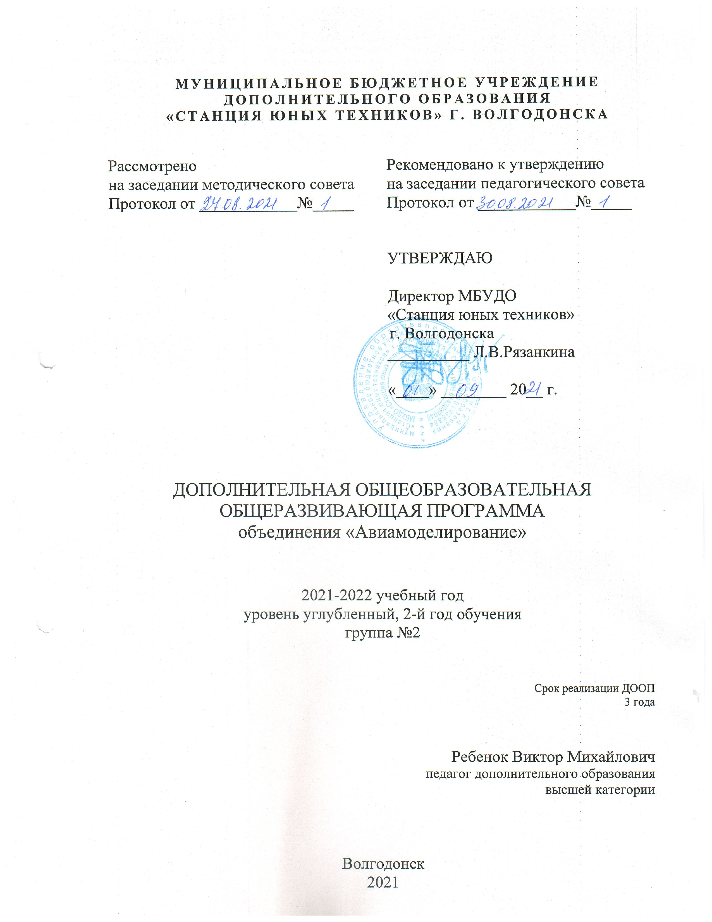
МУНИЦИПАЛЬНОЕ БЮДЖЕТНОЕ УЧРЕЖДЕНИЕ
ДОПОЛНИТЕЛЬНОГО ОБРАЗОВАНИЯ
«СТАНЦИЯ ЮНЫХ ТЕХНИКОВ» Г. ВОЛГОДОНСКА

Рассмотрено  на заседании методического совета  Протокол от ____________№_____ | Рекомендовано к утверждению  на заседании педагогического совета  Протокол от ____________№_____
УТВЕРЖДАЮ

Директор МБУДО
«Станция юных техников»
г. Волгодонска
__________ Л.В.Рязанкина
«____» ________ 20__ г.

ДОПОЛНИТЕЛЬНАЯ ОБЩЕОБРАЗОВАТЕЛЬНАЯ
ОБЩЕРАЗВИВАЮЩАЯ ПРОГРАММА
объединения «Авиамоделирование»

2021-2022 учебный год
уровень углубленный, 2-й год обучения
группа №2

Срок реализации ДООП
3 года

Ребенок Виктор Михайлович
педагог дополнительного образования
высшей категории

Волгодонск
2021
Оглавление

1 | Комплекс основных характеристик:
1.1 | Пояснительная записка | 3
1.2 | Учебный план 2 года обучения | 6
1.3 | Содержание программы 2 года обучения | 8
1.4 | Планируемые результаты | 9
2 | Организационно-педагогические условия:
2.1 | Методические рекомендации | 9
2.2 | Материалы и инструменты | 10
2.3 | Список литературы | 11
3 | Приложение | 12

ПОЯСНИТЕЛЬНАЯ ЗАПИСКА

Постройка летающих моделей – первый шаг в «большую авиацию». Но дети становятся на него задолго до того, как перед ними возникает вопрос о будущей профессии. Для них это, прежде всего, увлекательная игра. Вряд ли моделизм так бы интересовал детей едва ли не с дошкольного возраста потому, что он дает возможность практически познакомиться с элементами авиационной техники, с физическими основами полета. Эти цели понятны взрослым, понятны и старшеклассникам, а детей привлекает не столько познавательная, сколько игровая сторона авиамоделизма, возможность сделать своими руками модель, летающую «совсем как настоящий самолет», запускать ее, то есть играть в авиацию. Не будет преувеличением утверждение о том, что подросток, запустивший в воздух модель самолета, мысленно управляет ею, вернее – настоящим самолетом.
Модель самолёта – это самолёт в миниатюре со всеми его свойствами, с его аэродинамикой, прочностью, конструкцией. Чтобы построить летающую модель, нужны определённые навыки и знания.
Авиамоделизм – это синтез спорта и технического творчества, возможно для кого-то - это путь в профессию.
Авторская программа «Авиамоделирование в условиях дополнительного образования» составлена на основе многолетнего опыта педагога дополнительного образования занятиями авиамоделизмом с учётом возрастных и психологических особенностей подрастающего поколения, имеющейся материальной базы, оборудования, имеющейся мастерской.
Направленность программы техническая, направление авиамоделирование, уровень углубленный.
Новизна дополнительной общеобразовательной программы заключается в обучении ребят построению различных радиоуправляемых самолётов «от простого к сложному», чтобы каждый учащийся смог научиться пилотировать авиамодели с минимальными материальными затратами и к концу обучения выйти на высокие спортивные достижения.

Цель программы: создание условий для индивидуального развития творческого потенциала обучающихся через занятия авиамоделированием.
Задачи:
Образовательные:
- развитие технического мышления;
- формирование знаний в области аэродинамики;
- обучение детей использованию в речи правильной технической терминологии, технических понятий и сведений;
- формирование навыков работы с инструментами и приспособлениями при обработке различных материалов;
- формирование умения самостоятельно решать вопросы конструирования и изготовления авиамоделей;
- мотивация отношения к обучению как важному и необходимому для личности и общества делу.
Развивающие:
- развитие творческого мышления;
- развитие умений умственного труда (запоминать, анализировать, оценивать и т.д.).
Воспитательные:
- воспитание настойчивости в преодолении трудностей, достижении поставленных задач;
- воспитание аккуратности, дисциплинированности, ответственности за порученное дело;
- приобщение к нормам социальной жизнедеятельности;
- воспитание патриотизма.
Отличительные особенности данной программы от аналогичных, уже существующих

Возраст обучающихся. Данная программа рассчитана на обучение детей от 7 до 18 лет.
Обучение проводится с учётом индивидуальных способностей детей, их уровня знаний и умений.
Сроки реализации программы: три года
На программу первого года обучения отводится 216 часа (занятия 2 раза в неделю по 3 часа), на второй и последующие годы также по 216 часов (2 раза в неделю по 3 часа). Количество обучающихся в кружке – 6 человек.

Кружки первого и второго годов обучения охватывает круг первоначальных знаний и навыков, необходимых для работы по изготовлению и запуску недорогих радиоуправляемых авиамоделей. На занятиях дети знакомятся с первоначальными сведениями по теории полёта, истории авиации, приобретают трудовые умения.
На третьем году обучения учащиеся расширяют знания по авиационной и модельной технике, по основам аэродинамики и методике проведения несложных технических расчётов, учатся мастерству выполнения фигур высшего пилотажа радиоуправляемых пилотажных авиамоделях.
Основные методы проведения занятий в кружке – практическая работа и соревнования. Ребята закрепляют и углубляют теоретические знания, формируют соответствующие навыки, упражняются в запуске моделей, учатся управлять ими, соревнуются между собой.
Практическая работа в течение всего курса состоит из следующих основных этапов:
- Изготовление чертежей, шаблонов, приспособлений.
- Подбор инструментов и оборудования.
- Заготовка и первоначальная обработка материалов.
- Изготовление моделей по индивидуальным планам.
- Отделка моделей.
- Регулировка и пробные запуски.
- Устранение выявленных недостатков.
- Соревнования по изготовленным моделям.
На начальном этапе преобладает репродуктивный метод, который применяется для изготовления моделей. Изложение теоретического материала и все пояснения даются как одновременно всем членам группы, так и индивидуально. В дальнейшем основным методом становится научно-познавательный метод. При проведении занятий используется также метод консультаций и работы с технической, справочной литературой, пособиями.

Учебный план
2-й год обучения

№ п/п | Содержание (разделы,темы) | Кол-во часов
№ п/п | Содержание (разделы,темы) | всего | теория | практика
1 | Вводное занятие. Ознакомление с планом работы, правилами внутреннего распорядка. Экскурсия по СЮТ | 3 | 3
2 | ТБ в авиамодельном кружке | 3 | 3
3 | Модель радиоэлектролета 1)Радиоволна,принцип работы авиамодельной радиоаппаратуры  2)Бортовое оборудование электролета,органы управления 3)Заготовка и обработка материалов для постройки радиоэлектролетатипа «Летающее крыло» 4)Изготовление деталей крыла,склейка  5)Изготовление деталей фюзеляжа, склейка 6)Изготовление деталей хвостового оперения,склейка 7)Изготовление деталей элевонов 8)Обработка крыла 9)Обработка фюзеляжа 10)Обработка хвостового оперения  11)Изготовление и установка моторамы  12)Изготовление и установка усилений под шасси 13)Установка элевонов 14)Изготовление кабанчиков элевонов  15)Установка кабанчиков  16)Изготовление кронштейнов под рулевые машинки 17)Установка рулевых машинок 18)Изготовление и установка тяг управления 19)Сборка модели  20)Покраска модели 21)Окончательная отделка модели  22)Установка двигателя 23)Установка рулевых машинок 24)Установка и опробование бортового оборудования 25)Центровка модели 26)Авиамодельный симулятор-принцип обучения 27) Обучение пилотированию радиоэлектролета на симуляторе  28)Полеты на электролете | 198 | 30  3  3  3  3  3  3  3  -  -  -  -  -  -  -  -  -  -  -  3  -  -  -  -  3  -  3  -  - | 168  -  -  3  18  18  18  6  3  3  3  3  3  1  3  1  3  1  3  18  15  3  1  1  3  1  -  18  18
4 | Соревнования по моделям электролетов | 3
5 | Участие в областных соревнованиях | 6
6 | Заключительное занятие | 3 | 3
 | ВСЕГО: | 216 | 39 | 177

СОДЕРЖАНИЕ ПРОГРАММЫ
2-го года обучения (216 часов)

- Вводное занятие (3 часа). Основные этапы развития авиамоделизма в нашей стране. Модели-чемпионы и модели-труженики. Вклад авиамоделистов в жизнь России.
- Правила безопасности труда (3 часа) в авиамодельном кружке при работе со столярным инструментом. Правила обращения с электроприборами.
- Модель радиоэлектролета типа “Летающее крыло”(198 часов). Технология обработки пенопласта. Понятие профиля крыла и принцип его работы по созданию подъёмной силы. Изготовление модели радиоэлектролета, способы регулировки модели.
- Городские соревнования по моделям радиоэлектролетов типа “Летающее крыло” (3 часа). Выполнение простейшего комплекса высшего пилотажа (взлет, круги, петли, бочки, горизонтальная восьмерка, посадка). Отбор участников на областные соревнования.
- Участие в областных соревнованиях (6 часов). Учащиеся второго года обучения участвует в соревнованиях по моделямпланеров с электрическим двигателемF5B, планерамF5J и по пилотажным моделямF3A- простейший комплекс.
- Заключительное занятие (3 часа). Подведение итогов работы за год. Оценка деятельности авиамоделистов. Планирование работы на следующий учебный год.

Планируемые результаты
По окончании курса ребенок должен знать: правила ТБ; требования к организации рабочего места; чертежные инструменты и приспособления; условные обозначения на чертежах; геометрические фигуры; свойства различных материалов и способы их обработки.
Уметь: правильно обращаться с чертежными инструментами и приспособлениями; увеличивать и уменьшать чертеж; делить окружность на разные части; выполнять различные разметки; вносить изменения в конструкцию моделей; работать с шаблонами, выкройками; выполнять практическую работу самостоятельно (в том числе по чертежу); грамотно использовать в речи техническую терминологию, технические понятия и сведения.

Методические рекомендации

Как уже было сказано выше, основной метод проведения занятий в кружке – практическая работа, и ребята всегда справляются с ней, если их ознакомить с порядком её выполнения. Теоретические же сведения подаются обучающимся в форме познавательных бесед небольшой продолжительности (15-20 минут). В процессе таких бесед происходит пополнение словарного запаса ребят специальной терминологией.
Иногда теоретическую работу с кружковцами лучше ограничить пояснениями по ходу процесса. Чтобы интерес к теории был устойчивым и глубоким, необходимо развивать его исподволь, постепенно, излагая теоретический материал по мере необходимости применения его на практике.
В работе с начинающими моделистами упор следует делать на освоение и отработку основных технологических приёмов изготовления моделей и практических навыков в их регулировке и запуске.
Особое место в программе отводится авиамодельным соревнованиям. Это итог длительной работы каждого моделиста. На соревнованиях проверяется не только качество модели, но и умение использовать все свои знания и силы для достижения успеха. А этому предшествуют учеба и тренировки.
Перед каждым запуском необходимо осмотреть модель, проверить надежность и прочность крепления деталей. Грамотно устранить дефекты полета.
Формы контроля и подведения итогов.
В течение учебного года в кружке предполагается проводить следующие виды контроля:

- Фронтальная и индивидуальная беседа с целью выявления заинтересованности и уровня знаний, применительно к специфике работы кружка.
- Беседы и викторины, включающие в себя не только вопросы теории моделизма, но и элемент игры, загадки.
- Проведение внутрикружковых соревнований.
- Участие в выставках городского и областного уровней.
- Участие в соревнованиях областного уровня.

Материалы, специальное оборудование, инструменты и станочное оборудование, необходимое для реализации программы авиамодельного кружка.

Материалы:
- Древесина: рейки, пластины, бруски различного сечения из сосны, липы, бальзы, граба; фанера строительная толщиной 3; 4; 6; 8; 10; 12 мм; авиационная древесина толщиной 1; 1,5; 2 мм.
- Пенопласт: строительный 50 мм, потолочные панели 3-4 мм.
- Картон цветной, бумага цветная, бумага папиросная, микалентная.
- Плёнки: лавсановая плёнка, термоплёнка разных цветов.
- Металлы: листовая жесть 0,3 мм; дюралюминий 1;1,5;2 мм; свинец; проволока ОВС диаметр 0,3; 0,8; 1; 1,5; 2; 2,5; 3 мм.
- Клеи: ПВА, «Монолит», БФ, эпоксидная смола.
- Краски: DYOLUX разных цветов, растворитель.
- Резина для двигателей.

Специальное оборудование:
- Электрические двигатели авиамодельные мощностью от 150 до 1200Вт.
- Радиоаппаратура авиамодельная FLASH – 4, FOCUS- 4.
- Аккумуляторы LiPoдля авиамоделей.

Инструменты:
- Авиамодельные ножи, стамески.
- Лобзики с пилками, пила по дереву, пила по металлу.
- Рубанок большой, рубанок маленький.
- Молотки: большой, средний, маленький.
- Напильники: плоский, квадратный, полукруглый, круглый, треугольный; набор надфилей.
- Дрель (коловорот), ручные тиски, набор свёрл 0,8-10 мм.
- Линейки, карандаши, ластики.
- Пассатижи, круглогубцы, длинногубцы, бокорезы, тиски, прищепки.
- Наждачная бумага разной зернистости.
- Отвёртки: плоские, крестообразные.
- Штангенциркуль, микрометр.
- Паяльник с паяльными принадлежностями.
- Утюг

Станочное оборудование и приспособления:
- Циркулярная пила.
- Сверлильный станок.
- Точило.
- Токарный станок.
- Компрессор с краскопультом (аэрограф).
- Терморезак.

Список литературы:

Для педагога:

- Володко А.М., Вертолёт – труженик и воин. – М., 1984
- Голубев Ю.А., Юному авиамоделисту . – М.: Просвещение, 1979
- Ермаков А.М., Простейшие авиамодели. – М.: Просвещение, 1989
- Журналы: «Моделист-конструктор», «Юный техник», «Крылья Родины», «Моделяр».
- Никитин Г.А., Баканов Е.А., Основы авиации. – М., 1984
- Смирнов Э.П., Как сконструировать и построить летающую модель. – М.: Просвещение, 1973
- Шавров В.Б., История конструкций самолётов. – М., 1985
Для детей:

- Арлазоров М.С., Конструкторы. – М.: Просвещение, 1989
- Гаевский О.К., Авиамоделирование. – М.: Просвещение, 1964
- Журналы: «Моделист-конструктор», «Юный техник», «Крылья Родины», «Моделяр».
- Пантюхин С.П., Воздушные змеи. – М., 1985
- Яковлев А.С., Советские самолеты. – М.: Просвещение, 1975

